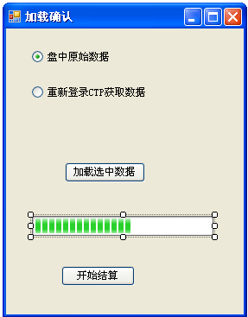

1. 在结算开始前，首选确认从服务器盘中加载结算数据，还是重新登录CTP获取结算数据。
2. 加载完成后，才能进行结算操作。

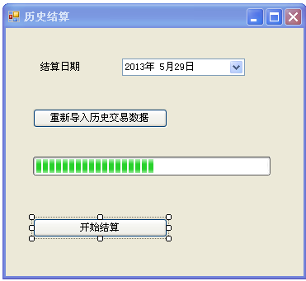

1. 历史结算时，应该可以选择任意历史日期（不能选择今日之后的日期）
2. 选择完某个日期后，点击重新导入历史交易数据按钮。（通知数据管理模块，从数据库导入选择日期前一个交易日的结算数据，当做日初数据，之后导入选择日期的交易数据，重新计算。下方进度条显示个进度（可以是大概的虚拟进度，不需要特别精准）
3. 当导入完成后，开始结算按钮才可以点击，之前灰显。无法点击。
4. 点击后，进入下方窗口。

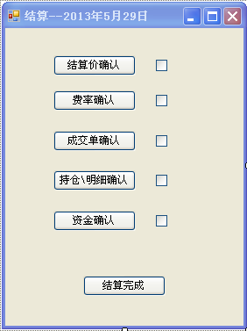

1. 窗口标题显示正在进行结算的日期。
2. 按顺序，从上往下结算，上方的没有确认时，不能进行下方的确认。
3. 全部确认完成后，才能点击结算完成。

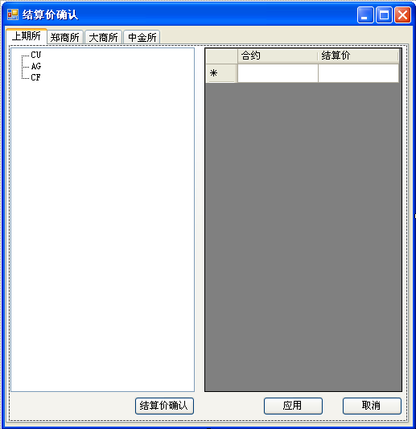

1. 结算价确认窗口。4个交易所区分为四个标签页。
2. 左侧显示每个交易所下的所有品种列表。
3. 右侧根据选择的品种，刷新显示合约及获取到的结算价（如果没有获取到结算价则显示为空）
4. 切换不同到 品种或交易所后，右侧跟随刷新。
5. 点击应用或结算价确认时，判断是否所有合约都填入了结算价，如果有空的则弹出错误提示，不允许应用或确认。 如果正确则弹出二次确认窗口。
6. 二次确认后，数据发送给服务器，判断通过则正是保存，后期入库备案。
7. 点击取消的话，则取消本次操作，不进行保存。

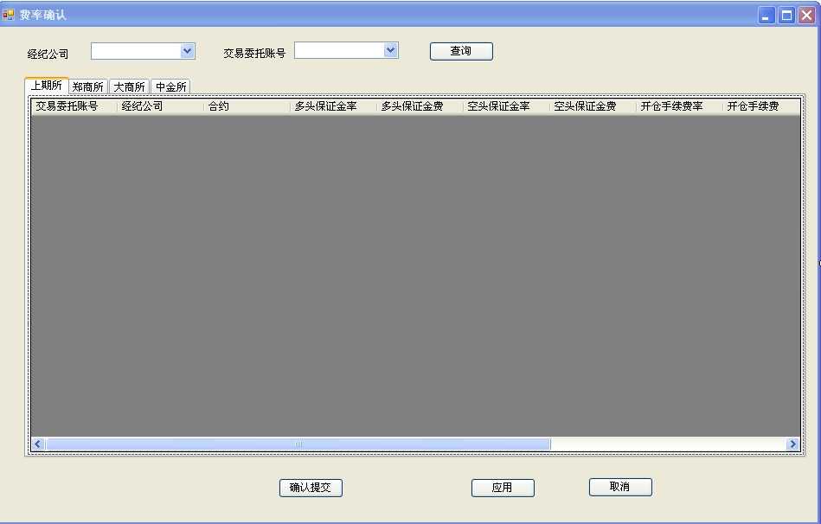

1. 标签页默认显示为空。
2. 委托交易账号输入框变更为下拉菜单（图不对），增加一个全部，其他显示系统中所有委托交易账号。
3. 每查询一个，增加一个标签页。标签标题为委托交易账号，内容显示四个交易所所有合约的费率。
4. 每个交易所分页显示，点击不同的交易所按钮，刷新各自合约及费率。
5. 如果选择全部查询，则显示所有委托交易账号费率。
6. 如果查询不到费率，则显示为空（不能是0）
7. 新增按钮【导入历史费率】，点击后弹出窗口，先选择历史日期，之后三个按钮【导入空缺费率】【导入全部费率】【取消】。
8. 当点击【导入空缺费率】时，查询空缺的经纪公司、交易员、合约的费率，在历史费率里是否存在，如果存在就导入。不存在就查询交易员关联的委托交易账号历史费率是否存在，存在就导入。如果都没有，就提示用户“XX用户XX合约查询不到历史费率，请手动输入”。
9. 当点击【导入全部费率】时弹出二次确认，是否覆盖已查询到的合约，二次确认后查询历史的费率，将关键key一致的覆盖显示，没有查询到的提示用户。
10. 费率窗口有为空的，不允许确认提交。需要过滤组合单合约（组合单合约可以为空）。
11. 在标签页标题栏点击右键，点击【关闭】按钮可以关闭该标签页。
12. 合约列不允许修改。其他费率列可以双击变为输入框，进行修改。只能修改为正数或0 ，不能修改为负数）允许小数点后6位小数（待议）
13. 点击应用后，修改生效，窗口保持不关闭。
14. 点击取消或右上角关闭按钮，如果有数据修改的话，弹出确认提示“您已做数据修改，但是未保存，是否取消操作并关闭窗口。”二次确认后，退出窗口，修改不保存。
15. 点击确认提交后，弹出二次确认窗口，再次确认后，修改生效，并且窗口关闭，费率确认完成，可以进行下一步操作。

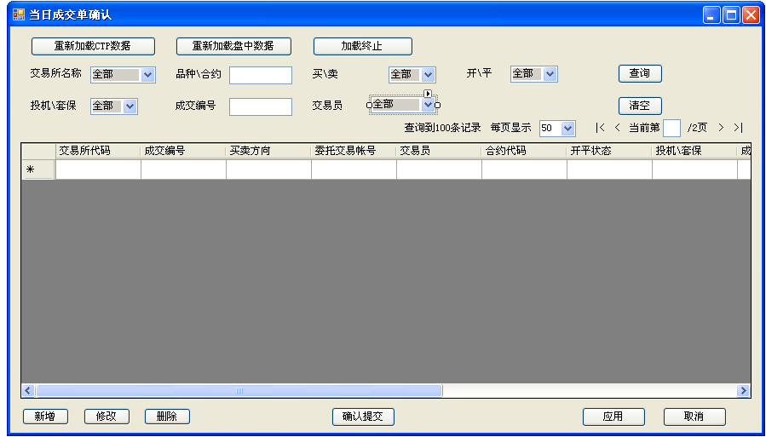

1. 默认进入显示为空，服务器需要获取到当日所有成交单（盘中数据）
2. 在此基础上，可以设置不同条件进行筛选查询。 下拉菜单都包含全部项。
3. 列表字段包含：交易所代码、成交编号、买卖方向、委托交易账号、交易员账号、合约代码、开平状态、投机\套保、成交手数、成交价格、手续费、成交时间、成交类型、报单编号
4. 有分页功能，可以设置每页显示行数，及各页面间的跳转（万华波之前已经实现翻页跳转等部分功能，可以参考代码）
5. 点击清空，可以清空列表数据，重新查询。
6. 点击重新加载CTP数据按钮，盘中数据被暂时清除，让报盘重新登录CTP查询当日所有报单，重新处理后，显示。
7. 重新加载过程中，可以点击加载终止按钮，停止加载。不能点击另外一个重新加载按钮（灰显）
8. 加载未完成时，下方的查询、清空、确认提交、应用、新增、修改、删除按钮都不可以点击，全部灰显。
9. 加载完成后，弹出提示框，提示加载完成，各按钮回复正常工作。
10. 重新加载盘中数据，就是使用盘中数据管理模块计算的数据。
11. 点击新增后，弹出下方的新增成交单窗口。
12. 选择某行成交单后，点击修改，弹出修改成交单窗口。
13. 选择某行成交单，点击删除，弹出二次确认，再次确认后，从列表中暂时删除此数据。
14. 点击应用后，将修改提交到服务器，保存。
15. 点击取消或右上角关闭按钮，如果有数据修改的话，弹出确认提示“您已做数据修改，但是未保存，是否取消操作并关闭窗口。”二次确认后，退出窗口，修改不保存。
16. 点击确认提交，将修改提交到服务器，并且关闭窗口，成交单确认，继续执行下步操作。

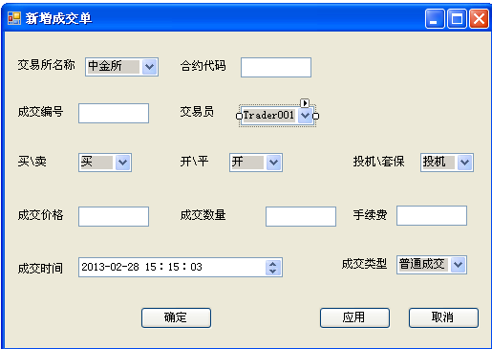

1. 新增成交单窗口，各项均为必填项，不可为空，否则弹出错误提示。
2. 成交价格、手续费支持小数，合约代码支持英文，成交编号、交易员、成交数量都只支持整数。
3. 完全填写后，点击应用，则尝试保存此数据，（服务器判断，成交编号必须唯一，不能重复，否则新增失败）
4. 如果新增失败，弹出错误提示，原有数据不清空，可修改后继续提交。
5. 如果新增成功，则提示成功，窗口内填写数据清空，回复默认设置。可继续下一次填写。
6. 完全填写后，点击确定，同点击应用，但是如果成功的话，需要关闭窗口。失败的话，还是弹出提示，保持原样。
7. 修改成交单窗口，类似新增成交单，将所有数据回填到窗口内。

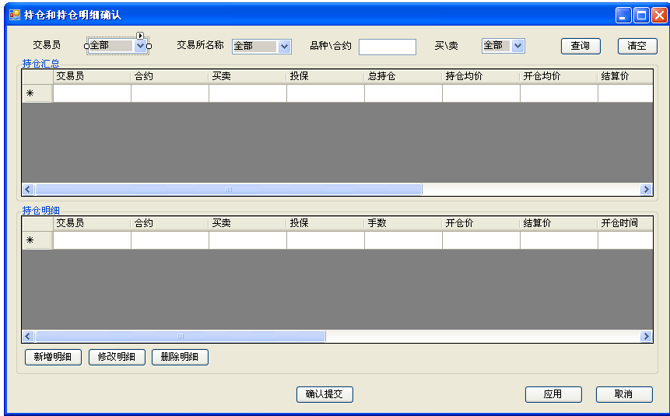

1. 默认列表显示为空。
2. 可以查询所有的持仓和持仓明细（按照交易员排序显示）
3. 交易员下拉菜单内包含所有账户号+名称，可以点击后选择任意一个，查询该交易员的持仓和持仓明细。
4. 持仓汇总列表包含字段：账户号+名称（或者分两列），合约、买卖、投保、总持仓、持仓均价、开仓均价、结算价、持仓盈亏、浮动盈亏、占用保证金、交易员
5. 持仓明细列表包含字段：账户号+名称（或者分两列）、合约、买卖、投保、手数、开仓价、结算、开仓时间、成交编号、持仓类型、昨结算、占用保证金、平仓量、持仓盈亏、平仓盈亏、浮动盈亏。
6. 点击新增明细或修改明细后弹出如下窗口“

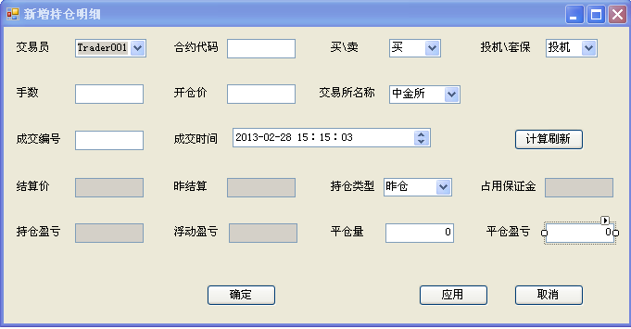

1. 合约代码、手数、开仓价、成交编号为必填项。
2. 当填写完成后，点击计算刷新按钮，下方的结算价根据填写的合约代码刷新为之前结算价确认的结果，昨结算为查询结果。占用保证金、持仓盈亏、浮动盈亏均根据填写内容计算后写入。
3. 平仓量和平仓盈亏手动填写，非必填项，如果不填则默认为0.
4. 平仓量只能填写0或者正整数。平仓盈亏支持正数、负数、0。小数点后支持2位。
5. 点击应用后，判断填写是否正确，如正确则新增成功，窗口内数据清空，可继续填写新数据。

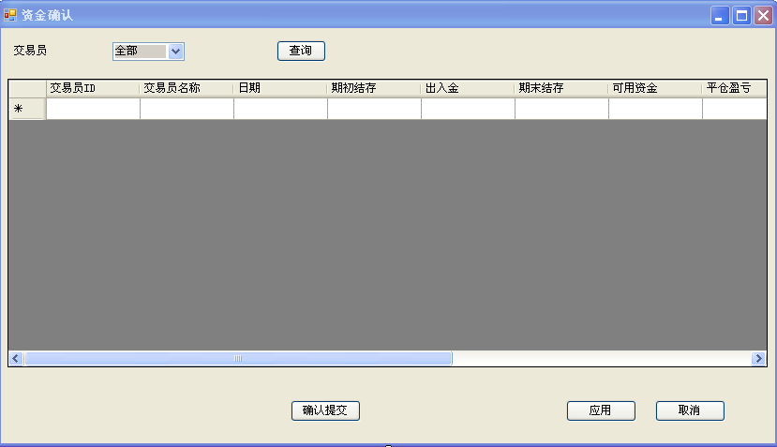

1. 交易员下拉菜单内包含所有账户号+名称，可以点击后选择任意一个交易员的资金数据。
2. 列表包含字段：账户号、名称、日期、期初结存、出入金、期末结存、可用资金、平仓盈亏、风险度、持仓盯市盈亏、客户权益、手续费、占用保证金
3. 期中账户号、名称、日期。风险度是不能修改的。其他列表可以双击后变为输入框，修改内容。
4. 风险度应该根据占用保证金和客户权益，实时更新。
5. 提交、应用和取消按钮 同之前的窗口。